Béatrice Lestang

Retour à Zanzibar, Gabriel-Aldo Bertozzi
L’écriture - le langage - la forme - la diégèse

L’écriture
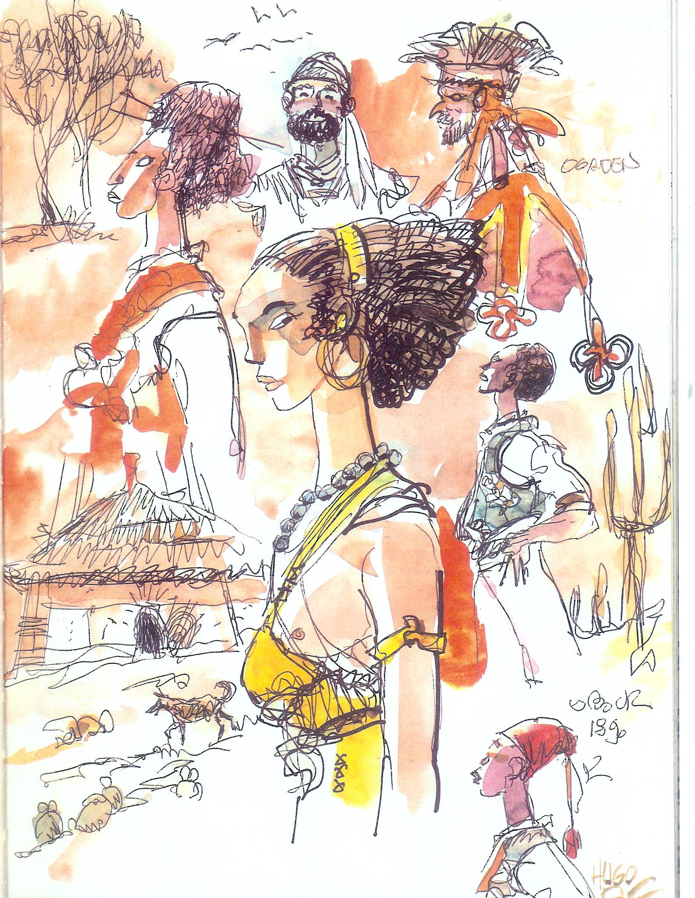
Lettres d’Afrique d’Arthur Rimbaud
Illustration d’Hugo Pratt

L’écriture littéraire obéit aux normes de l’orthographe et de la grammaire, mais aussi de la rhétorique, de la poétique. L’écrivain utilise des techniques d’écriture, outils de langage qui lui permettent de se façonner un style, et il s’autorise également des licences poétiques, des digressions, des néologismes, de manière à appuyer son discours, à rendre esthétique sa prose. C’est ainsi qu’il se différencie et devient artiste.
L’écriture peut se définir par ses volontés, ses buts, ses attentes et à travers cela peut être divisée en trois formes, grosso modo : romanesque, documentaire ou informative et enfin émotionnelle. Toutes ces catégories ne sont nullement cloisonnées, les objectifs, les volontés, les envies de chacune d’entre elles peuvent se retrouver dans chaque autre et même bien souvent plusieurs de ces descriptions sont présentes dans un même texte.

Retour à Zanzibar est un exemple d’écriture où les genres se mêlent : d’une part, c’est un roman qui raconte l’histoire de personnages réels, fictifs et symboliques qui se meuvent dans un espace-temps déterminé ; d’autre part, la volonté de l’auteur de nous transmettre sa culture, ses analyses et ses impressions transparaît tout au long de l’ouvrage; enfin après le récit, la culture, l’écrivain nous témoigne ses impressions, ses sentiments et ses émotions.
C’est un roman qui est difficile à classifier, il se présente au départ comme un roman policier, avec une intrique : suite à « la disparition de Noname » (37), le protagoniste décide de partir « sur les vraies traces du poète » (41) pour « une véritable investigation » afin de retrouver son esclave blanche au risque « de devoir vivre une parenthèse tragique » (226) avec la mort de son ami Otto et être agressé « quand soudain, il reçut un vif choc à la tête » (230). C’est aussi un roman de voyage et d’aventure avec de nombreuses péripéties se déroulant à Zanzibar, à travers la Corne de l’Afrique, au Togo, dans les Abruzzes, à Milan, dans le Massif Central, en Toscane, en Ombrie, à Rome et enfin en Grèce. Le voyage est non seulement physique et réel mais c’est aussi un voyage de l’âme car c’est le récit d’un parcours initiatique dans le labyrinthe de l’imaginaire, c’est celui d’une quête intérieure, d’une quête spirituelle qui parcourt un cycle, car le périple commence un vendredi saint – tout comme le voyage en outre-tombe de Dante dans La Divina commedia – et se termine l’année suivante au printemps. Mais à l’intérieur du récit le temps s’alterne entre présent, flash-back et flash-forward : « à l’aube naissante, au réveil ancestral, au futur augural » (247), «un mois auparavant » (23), la corrida en Espagne (112 et 113 ), puis il « revoyait les lieux de sa mémoire » en flashs cinématographiques : Paris, Rome, Borée, Addis-Ababa, Harar, Djibouti et Pescara et enfin en une projection dans le futur : « ce fut la première fois que Noname devint mienne, comme il en sera encore durant plusieurs printemps » (33) et « ils auraient tout le temps pour ces mots, et pour d’autres encore. » (260).
Il s’agit aussi d’une écriture qui a l’intention de transmettre de la culture et dans laquelle le lecteur pourra puiser afin d’ouvrir les yeux sur son propre univers. La culture proposée est très éclectique, universelle et internationale et à travers tous les personnages cités, comme des écrivains du passé : Apollinaire, Balzac, Baudelaire, Breton, Cervantès, Dante, De Nerval, Flaubert, Goethe, Kafka, Lorca, Loti, Malraux, Molière, Montaigne, Rimbaud, Rousseau, Senghor... ; des artistes : Botticelli, Dürer, David, Raphaël ; des inventeurs : Archimède, Copernic, Hermès Trismégiste, Bill Gates ; des personnalités de l’histoire : César, Mussolini, Hitler, Churchill ; des figures de la mythologie : Eurydice, Orphée, Icare, Penelope, Zeus, des héroïnes de conte de fée : Cendrillon, la fée Morgane ; des personnages de l’histoire chrétienne, juive et musulmane : Adam, Abel, l’Archange Gabriel, Caïn, Jésus, Makeda, Balkis, Noé, Yahvé, Salomon. Par ailleurs, l’auteur nous offre de nombreuses anecdotes culturelles comme lorsqu’il va « rendre visite à Lucy, notre ancêtre la plus ancienne » (43), ou en nous expliquant qui était le fondateur de l’alchimie (157), et encore il se remémore des écrits tantriques (105), nous relate la légende de la rencontre entre le Roi Salomon et la reine de Saba dans le tapuscrit d’un auteur inconnu (175-181) ; il nous présente « cet acacia le fascinant symbole héraldique de la savane » (121), nous propose l’hypothèse de Kamal Sulaiman Salibi sur l’emplacement de la ville sainte des juifs (171), évoque le guèze, la langue ancienne d’Éthiopie (216), et enfin il réfère les derniers mots de César à Brutus (228).
En outre, dans son roman, l’auteur nous transmet ses impressions, ses sentiments et ses émotions sur sa solitude « quand tout le monde parait surpris [qu’il] soit seul » (9), quand une serveuse vient « partager un instant de solitude autour d’un verre » (15), sur sa souffrance qu’il compare à celle d’Otto (211), sur le voyage qui comme « tout voyage doit être affronté comme le dernier » (23), sur les paysages qui s’offrent à sa vue, qu’il s’agisse du ciel où « les vautours planent sur la faim et la douleur » (42) et du « croissant de lune, semblable à une coupe d’argent » (42) ou des « images que nous ont laissées les voyageurs du temps de Rimbaud. Grandiose la vue sur Addis-Ababa et les horizons lointains ! A couper le souffle ! » (45)
Les descriptions dans le roman sont très détaillées et acquièrent un réalisme étonnant : le lecteur voit, sent, ressent et avec l’auteur il « erre à travers les villages au bord de la végétation luxuriante, au milieu des plantations, des pieds de quinine, des épices, du henné, des clous de girofle, du poivre et de la cannelle » (14). Toutes les chambres d’hôtel qui apparaissent dans le roman sont présentées avec leur numéro et les moindres détails sur leur composition et leur mobilier. Les personnages principaux sont introduits avec précision et même les personnages secondaires ont droit à un minimum d’adjectifs qualificatifs, le père de la bien aimée d’Otto est « un homme distingué et fier » (214). Noname par contre est présentée de manière singulière, c’est un personnage construit et détruit à la fois, de part le choix du nom et car « on aurait pu dire qu’elle cherchait une identité » (34), d’ailleurs, Applemayer se demande « si elle avait existé » (36) et nie la rencontre « je ne me rappelle pas la première fois […] elle n’est pas venue à ma rencontre […] je ne l’ai pas frôlée […] elle n’avait pas cherché à me voir […] elle ne m’est apparue » (30-31). Enfin, Applemayer est très peu décrit, on sait seulement qu’en descendant de Delphes, « en lui tout était nouveau, de ses cheveux ébouriffé à ses jeans, de sa peau tannée aux lacets de ses chaussures » (256).
L’auteur utilise de nombreuses figures rhétoriques : la comparaison qui loin d’être « aussi vague que la mer » ( 16) est très évocatrice et poétique car « le croissant de lune semblable à une coupe d’argent, tourne sa partie creuse vers le haut , comme pour recueillir le lait des étoiles» (42), l’antonomase dans « les pâturages élyséens » (152), « l’île corallienne » (17), l’oxymore avec « l’heureuse victime » (30), « le soleil inonde les pluies » (139), ou « les enfants vêtus de leurs seule nudité » (52), l’allitération dans « des ruches rustiques [...]le précieux suc » (50), la personnification comme « la lune [...] c’est elle qui m’aime [...] elle entre dans ma chambre et m’embrasse avec ses rayons pâles » (123), la répétition dans « des épices rouge flamboyant, rouge brique ou rouge terre d’Éthiopie » (57, la lilote avec « il ne monta aux monastères [...],il ne rejoignit pas les sommets aériens » (242-243), enfin la synecdoque dans « partager la solitude autour d’un verre » (15).
L’écriture de Retour à Zanzibar est très colorée « comme une orchestration de mots rouges qui flottent dans l’air au milieu d’arabesques et de bestiaires fantastiques verts et bleu clair » (130) et très parfumée avec « le parfum de la mandragore et des marchés africains » (36). Les animaux et la flore ne manquent pas non plus dans le paysage africain : les phacochères, les singes, les antilopes (50), « les hyènes riantes » (142) les euphorbes, les glycines, les mimosas, les bougainvilliers, l’acacia (221). Ainsi, grâce aux nombreux détails, le lecteur se convainc que l’auteur a effectivement connu les lieux décrits tant ils semblent authentiques. Cette authenticité participe au réalisme et à la vraisemblance du roman.
En outre, les descriptions servent de corniche aux dialogues : le roman démarre et se conclut sur un bref dialogue ; en première page il nous immerge tout de suite dans le contexte : deux interlocuteurs anonymes parlent du poète français Rimbaud en Afrique. En dernière page, sur un bateau se dirigeant sur Brindisi, un homme complimente une jeune fille pour sa non-identité. Les dialogues sont toujours présents dans le roman, parfois ils sont même absurdes comme celui où le policier djiboutien insiste à se qualifier de bête et discipliné (75) ou encore lorsqu’Applemayer, toujours dans la Corne de l’Afrique, parle de neige comme « de l’eau en poudre » et demande à un militaire s’il aime skier (78).
Enfin, en ce qui concerne la syntaxe, il est à noter l’usage fréquent de phrases très courtes du type sujet + verbe : « L’embarcation accoste » (8) ou sujet + verbe + complément d’objet : « L’amour est mort. Vive la vie ! La main a écrit, peint et marqué : le poète s’en va. Le livre se ferme » (109). Les phrases nominales aussi, sont très courantes dans le texte : « Matinée. » (82) ou « Coucher de soleil à Zanzibar. » (10). A remarquer également les phrases très courtes qui constituent à elles seules un paragraphe : «Qui avais-je aimé ? » (36) ou « Puis elle disparut. » (37). Cette syntaxe brève donne du rythme au texte, le lecteur n’a pas le temps de s’ennuyer. De même, la scène de la souris blanche qui sera dévorée par le python est présentée en paragraphes brefs et identiques à deux pages d’intervalle : « La souris blanche continuait son manège obsédant, tournant dans sa roue » (104 - 106) et se termine tragiquement « La roue de la souris blanche ne tournait plus. » (107). Par ce procédé l’auteur nous révèle implicitement la mort de la souris sans nous le dire.

Le langage

Ce roman n’est pas destiné seulement à un public d’érudits, même s’il comporte de nombreuses références et citations littéraires, il est à la portée de tous. Mais il faut rendre hommage à la richesse et la diversité linguistique. « L’injonction catégorique d’éviter toute forme de médiocrité » (251) fait que chaque mot est soigneusement pesé et choisi : « c’est seulement une question de syntaxe » « à appliquer aux signes retrouvés » (116). L’auteur à travers son héros nous exprime sa conviction que l’écriture peut devenir une arme de guerre, « des verbes, des signes, chargés d’anéantir tout adversaire » sont « un instrument de gloire et de mort » (188-189). Il « [devient] un immense stylo aux encres multicolores » (141), nous accroche avec « des paroles ou des sons nouveaux » (149) et « un verbe qui conjugue le réel et l’imaginaire » (232). Les niveaux qualitatifs de langue sont variés ; en voici quelques exemples : des termes de français cultivé ou de spécialité comme l’erpétologie (107), le tapuscrit (175), énantiomorphe (187), les vaticinations (232) ; des mots familiers comme toqué (156,) écrabouillés (150) ; des expressions vulgaires : la merde (152), la connerie (156), dans les répliques d’Uma (195-196). Pour la couleur locale, le lecteur trouvera également de nombreux propos en langue étrangère ; des dialectes africains : le kat (79), les tatas (98), le foufou (101), le toukoul (222), de l’anglais : business class (23), black out (110), relish in the fairypower of unreflecting love (120), Homecoming & re-Erection of the Axum Obelisk (199), driver (201) ; de l’espagnol : la pica, l’espada (112-113) ; de l’italien : vendetta (153), grosso modo (187), bravissimo (230) ; de l’allemand : über Alles (189) et plusieurs écrits en grec dans le dernier chapitre. Enfin, l’écrivain crée des mots: l’absurde-sans-issue (115), un harleyste (259), l’esclavisme (258).
En ce qui concerne la toponymie, l’auteur déclare : « je préfère l’usage local » (42) et appelle Addis-Abeba, Addis-Ababa. Dans le même ordre d’idées, la graphie des hôtels cités contient l’accent circonflexe selon que l’hôtel se trouve dans une zone francophone ou anglophone : Le «Corinthia Hôtel » (93) au Togo ou Le « New Africa Hotel » (19) de Dar-es-Salaam. En conséquence, on s’étonne que la règle n’aie été appliquée à « Rome-Fiumicino » (23), ou encore à « Pérouse » et au lac Trasimène » (164). Enfin, d’un point de vue de la morphologie, l’absence d’accord des adjectifs de couleur nous laisse perplexes : « des robes voyantes vert, jaune et rouge, violet bleu ciel orange » (55).

La forme

Le titre du livre nous induit à penser que l’histoire se déroulera à Zanzibar. Erreur, Zanzibar n’est que la première étape d’un voyage fait d’allers et retours vers plusieurs destinations. C’est un titre qui se réfère à Rimbaud, à son « rêve inassouvi » (13) de revoir Zanzibar ; c’est un cadeau que Bertozzi fait à Rimbaud : « j’abandonne Chatu et m’arrête un moment, pour un tête-à-tête avec Rimbaud. Je lève une bière à sa pensée, lui offrant ainsi mon retour à Zanzibar » (13). La première de couverture comprend un tableau de Jean Léon Gérôme, peintre néoclassique français du XIXème siècle, intitulé « L’esclave à vendre ». Il représente une magnifique femme nue à la peau blanche et aux longs cheveux noirs ; elle porte un bracelet en forme de serpent qui se love sur sa cheville droite. Les couleurs des inscriptions sur la couverture (rouge et noir) et le fond blanc rappellent les trois phases de l’alchimie : NIGREDO - ALBEDO - RUBEDO.
A l’intérieur de l’ouvrage, les caractères typographiques accrochent le regard du lecteur : les caractères majuscules et gras, les chiffres du « carré de Salomon » (191), les encadrés qui contiennent des récits dans le récit (97-98, 166-167, 29), toutes les citations intertextuelles comme celles, nombreuses, de Rimbaud sont en italique, les lettres grecques (243, 248, 254), le « Z » (231) qui représente parfaitement la posture du python, le journal de bord du retour de Zanzibar indiquant les horaires d’avion à l’« heure africaine » (23), est présenté sous forme de liste à puces. Enfin un petit cœur stylisé indique les changements de scène à l’intérieur des chapitres.
Ce roman est structuré en huit chapitres dont la numération est ordinale. Il démarre avec « Retour à Zanzibar » et finit avec «Orgasme ».Chaque chapitre est numéroté en caractère normal majuscule et le titre en italique minuscule.

La diégèse

La narration semble autobiographique si l’on juge des nombreux « je » et des multiples détails que l’auteur semble connaître ou avoir connu : le numéro des chambres d’hôtel, les adresses mais parfois la première personne est attribuée à d’autres figures du roman comme Rimbaud (16) ou Jules Borelli (49) et souvent le narrateur devient « il » c'est-à-dire Applemayer ou par exemple Edwige Edorh à travers son héroïne Vidio (97-98) ou parfois « nous », lorsque « nous partons, Rimbaud et moi » (16). A la façon des matriochkas, les textes s’imbriquent les uns dans les autres. Les niveaux de la narration se confondent : nous avons à la fois un niveau extradiégétique avec un narrateur omniscient qui raconte et gère les pensées des personnages du roman, par exemple, lorsque, il émet un jugement négatif sur les intellectuels à travers la bouche de son héros : « D’autres maux du monde se distinguaient les intellectuels. Il aimait les ridiculiser » (249), quand il se cite lui-même « comme écrit Bertozzi dans Madame Protée » (27), un niveau intradiégétique lorsque l’auteur intervient directement avec ses propres considérations : « les personnages se déplacent sans soucis matériels, à moins que l’histoire ne soit précisément bâtie sur la misère. » (226) et « seulement ce que l’on ne peut pas concevoir est impossible » (131) puis un niveau métadiégétique avec les différents narrateurs à l’intérieur de la narration comme dans le récit de la rencontre entre le Roi Salomon et la Reine de Saba. « Comme un rêve dans un rêve » (113), nous avons « un roman dans le roman » (101)

L’impression que nous laisse Retour à Zanzibar est d’avoir lu non seulement un roman mais d’avoir contemplé un tableau où l’écrivain est à la fois « stylo » et pinceau. C’est une architecture de mots agencés avec précision et recherche. Rien ne semble laissé au hasard, la qualité des descriptions, le langage choisi, la variété des niveaux de discours et la forme donne au roman une puissance d’évocation du concret comparable à celle de la peinture car « peindre signifie reproduire les couleurs telles qu’elles apparaissent dans la nature en restant fidèle à leur chatoiement » (165).

